RETINTO
EMBRIONES DE DULCINEA X HENO

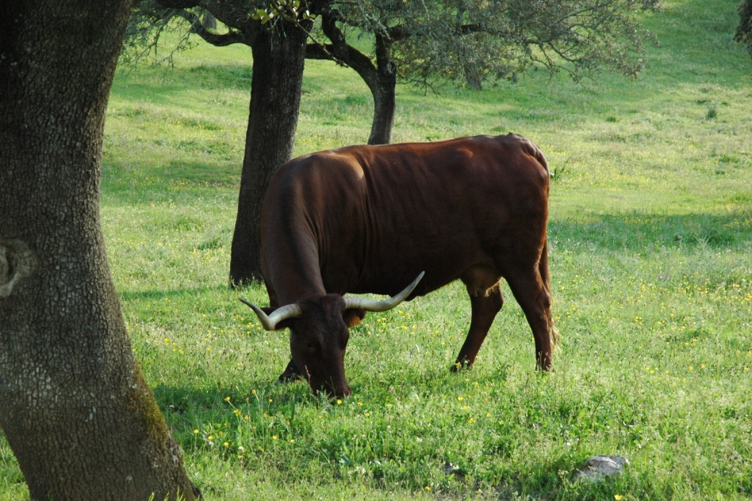
DULCINEA
IF-216-P RD 82 MS

D.I.B. ES091006093838

FECHA NAC.. 08/10/2011

PADRE: JUGUETE MADRE: GALACTICA

AQ-794-J IF-403-G

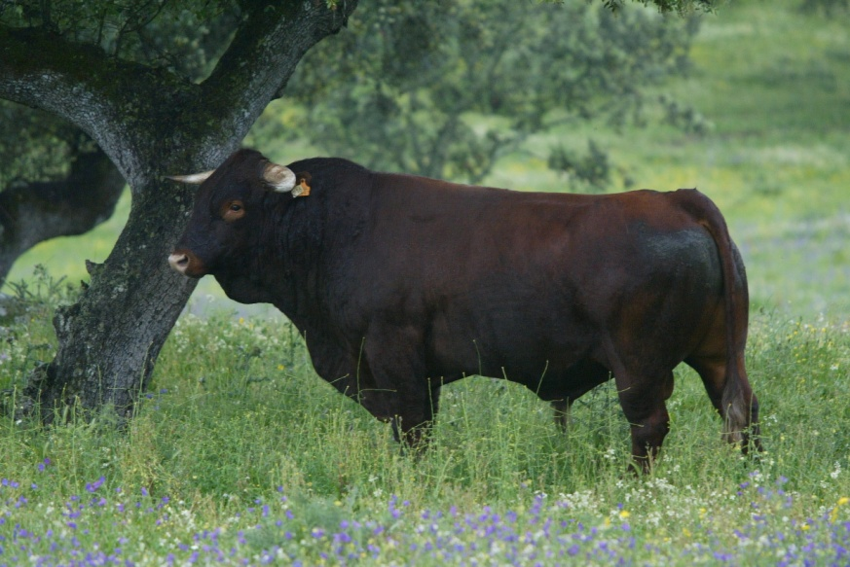
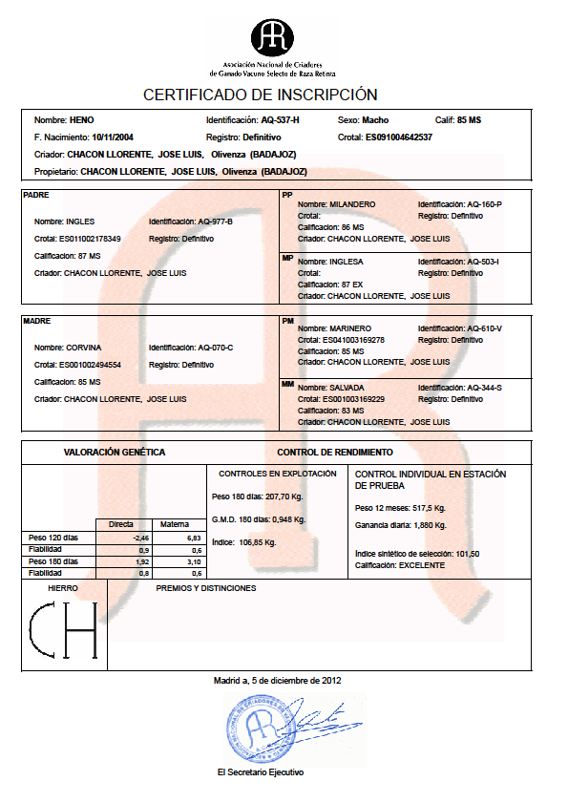

HENO AQ-537-H

Los embriones actualmente congelados son solamente de calidad excelente y muy fértiles.
Precio por embrión:

